Институт (факультет) | Институт Информационных Технологий
Кафедра | Математического и Программного Обеспечения ЭВМ

КУРСОВАЯ РАБОТА

по дисциплине Проектирование компьютерных сетей

на тему | Проектирование и расчет компьютерной сети автошколы “Форсаж”

Выполнил студент группы
1ИВТпб-01-41оп
направление подготовки (специальности)
09.03.01, Информатика и вычислительная техника
шифр, наименование
Климов Александр Григорьевич
фамилия, имя, отчество

Руководитель
Селяничев Олег Леонидович
фамилия, имя, отчество
доцент
должность

Дата представления работы
«______»__________________20 ___ г.
Заключение о допуске к защите
Оценка _______________, _______________
количество баллов
Подпись преподавателя_________________

Оглавление

Введение 3
1. Описание деятельности организации 4
2. Состав оборудования 4
3. Схема сети 7
3.1. Схема размещения рабочих мест сотрудников 7
3.2. Структурная схема сети 7
3.3. Логическая схема сети 8
4. Настройка сети 9
4.1. Знакомство с программой Cisco Packet Tracer 9
4.2. Настройка сети автошколы “Форсаж” 12
Заключение 21
Источники информации 22
Приложение. Техническое задание 23

Введение

Автошкола — это специализированное учебное заведение, осуществляющее подготовку заинтересованных лиц к сдаче экзаменов на право управления транспортом. В программу обучения в автошколе входит изучение теории (ПДД, технических особенностей транспортных средств и т.п.), а также практические занятия (езда по городу и автодрому). Помимо методик теоретической подготовки учебный процесс включает занятия на рулевых и обучающе-тестирующих компьютерных тренажерах и прохождение тестов[6]. Организация обучения в автошколе “Форсаж”, с использованием компьютеров, требует организации локальной вычислительной сети. Для этого было приобретено специализированное обуродование, которое необходимо настроить.
Компьютерная сеть (англ. Computer NetWork, от net — сеть и work — работа) — совокупность компьютеров, соединенных с помощью каналов связи и средств коммутации в единую систему для обмена сообщениями и доступа пользователей к программным, техническим, информационным и организационным ресурсам сети.
Локальная вычислительная сеть (ЛВС, локальная сеть; англ. Local Area Network, LAN) — компьютерная сеть, покрывающая обычно относительно небольшую территорию или небольшую группу зданий (дом, офис, фирму, институт)[5].
Размещение локальной вычислительной сети для автошколы “Форсаж” поможет повысить качество обучения водителей.

1. Описание деятельности организации

Автошкола “Форсаж” проводит набор на профессиональное обучение вождению автомобиля категории "B".
Обучение теории проходит в специально оборудованном классе. С помощью учебной литературы, многочисленных наглядных пособий и онлайн тестирования начинающий водитель сможет легко изучить правила дорожного движения.
Практические курсы вождения проводятся на учебной площадке автошколы и улицах города. Квалифицированные инструктора научат мастерству вождения легкового автомобиля.
Осваивать теоретическую часть можно по будням в вечернее время, а график практических занятий обучающийся выбирает сам, в удобное для него время.
Набор новых групп учеников проводится в первых числах сентября, декабря, марта и июня. Группа состостоит из 10 человек. Теоретические занятия проходят 3 раза в неделю (суммарно 9 часов). Одновременно проводятся практические занятия на площадке.
После окончания обучения должен состояться квалификационный или «внутренний» экзамен, а после такового учебная группа будет ожидать приглашения на первый экзамен в ГИБДД.

2. Состав оборудования

Для организации ЛВС был приобретен ряд оборудования, который представлен в табл.1.
Таблица 1
Состав приобретенного оборудования
Наименование | Тип | Количество (шт.) | Обозначение | Подмена
LENOVO IdeaCentre 520-22IKU | Моноблок | 12 | ПК | PC-PT
Cisco Catalyst 2960-24TT | Коммутатор | 1 | Switch | -
Сервер Dell PowerEdge T30 E3-1225v5 | Сервер | 1 | Сервер | Server-PT
ВИТАЯ ПАРА BELDEN 1585A 009U1000 (305 М) | Сетевой кабель | 1 | - | -
Разъем RJ45 5E 8P8C | Разъем RJ45 | 30 | - | -

Спецификация приобретенного оборудования представлена в табл.2-4.
Таблица 2
Технические характеристики моноблока
Наименование | Параметры
Модель | LENOVO IdeaCentre 520-22IKU
Диагональ экрана | 21.5 "
Разрешение экрана | 1920 х 1080
Сенсорный экран | нет
Процессор | Intel Celeron 3865U
Процессор, частота | 1.8 ГГц
Количество ядер процессора | двухъядерный
Оперативная память | SO-DIMM, DDR4 4096 Мб
Тип графического контроллера | интегрированный
Графика | Intel HD Graphics 610
Жесткий диск | 1000 Гб, 7200 об/мин
Тип ODD | отсутствует
Поддержка Wi-Fi | есть
Поддержка Bluetooth | есть
Тип кабельной сети (разъем RJ-45) | Gigabit Ethernet
Web-камера | есть
Встроенный микрофон | есть
Встроенные динамики | 2×3 Вт
Операционная система | Free DOS
Разъемов USB 2.0 | 3
Разъемов USB 3.0 | 2
Разъемов HDMI | 2
Разъем наушники/микрофон | 1
Цвет корпуса | черный
Размеры корпуса (ШхВхГ) | 490.7 х 387.78 х 57 мм
Вес | 5.65 кг
Клавиатура в комплекте | ДА, проводная
Мышь в комплекте | ДА, проводная

Таблица 3
Технические характеристики коммутатора
Наименование | Параметры
1 | 2
Модель | Cisco Catalyst 2960-24TT
Возможность установки в стойку | есть
Объем оперативной памяти | 64 МБ
Объем флеш-памяти | 32 МБ
Количество портов коммутатора | 24 x Ethernet 10/100 Мбит/сек
Количество uplink/стек/SFP-портов и модулей | 2
Продолжение табл.3
1 | 2
Максимальная скорость uplink/SFP-портов | 10/100/1000 Мбит/сек
Внутренняя пропускная способность | 16 Гбит/сек
Размер таблицы MAC адресов | 8192
Web-интерфейс | есть
Поддержка Telnet | есть
Поддержка SNMP | есть
Тип управления | уровень 2
Протоколы управления группами интернета | IGMP v1, IGMP v2, IGMP v3
Поддержка стандартов | Auto MDI/MDIX, IEEE 802.1p (Priority tags), IEEE 802.1q (VLAN), IEEE 802.1d (Spanning Tree), IEEE 802.1s (Multiple Spanning Tree)
Размеры (ШxВxГ) | 445 x 44 x 236 мм
Вес | 3.6 кг

Таблица 4
Технические характеристики сервера
Наименование | Параметры
Модель | Dell PowerEdge T30 E3-1225v5
Процессор | Intel Xeon E3-1225v5 (SkyLake, 3.3 ГГц, 8Мб, S1151)
Чипсет | Intel C236
Оперативная память | 8 ГБ DDR4 2133МГц ECC
Жесткий диск | 2 x 250Гб SSD SATA III
Видеокарта | Matrox G200eW (16 Мб)
Оптические накопители | DVD±RW Super Multi
Тип корпуса | Mini Tower
Сетевая карта | 1 x 10/100/1000 Мбит/с
Операционная система | Не установлена
Комплект поставки | Сервер
Размеры упаковки | 270 x 560 x 470 мм
Вес в упаковке | 12 кг
Процессор | Intel Xeon E3-1225v5 (SkyLake, 3.3 ГГц, 8Мб, S1151)
Чипсет | Intel C236
Оперативная память | 8 ГБ DDR4 2133МГц ECC
Жесткий диск | 2 x 250Гб SSD SATA III
Видеокарта | Matrox G200eW (16 Мб)
Оптические накопители | DVD±RW Super Multi
Тип корпуса | Mini Tower

3. Схема сети

3.1. Схема размещения рабочих мест сотрудников

Помещения автошколы находятся на третьем этаже офисного здания. В их список входят:
- административное помещение;
- учебный класс;
- серверная.
В наличии автошколы 12 моноблоков. 11 рабочих мест расположено в учебном классе и распределены следущим образом: 10 компьтеров используются учениками и 1 компьютер используется преподавателем. Ещё 1 компьютер находится в административном помещении.
Отдельного внимания заслуживает серверное помещение, где располагается сервер ЛВС.
Схема размещения рабочих мест представлена на рис.1.
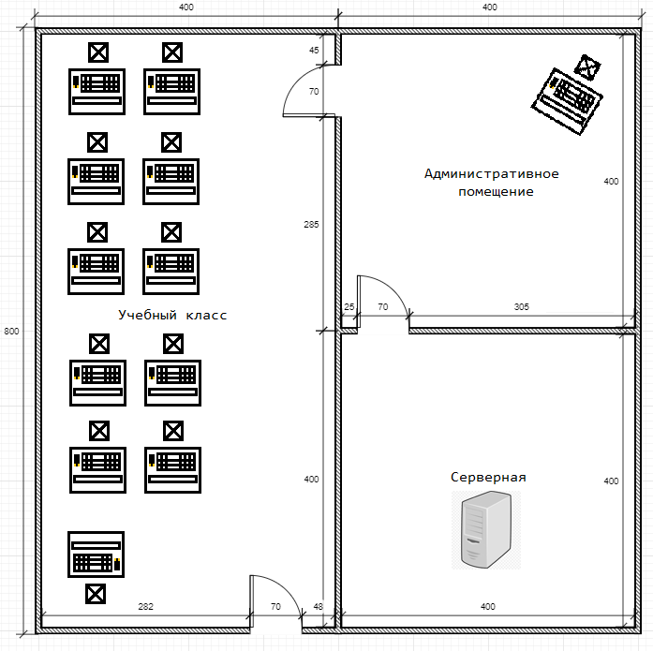
Рис.1. План размещения рабочих мест сотрудников и учеников

3.2. Структурная схема сети

На осонове имеющегося набора аппаратных и технических средств, а также выбранного способа организации сети, можно определеить её структурную схему. Она изображена на рис.2.
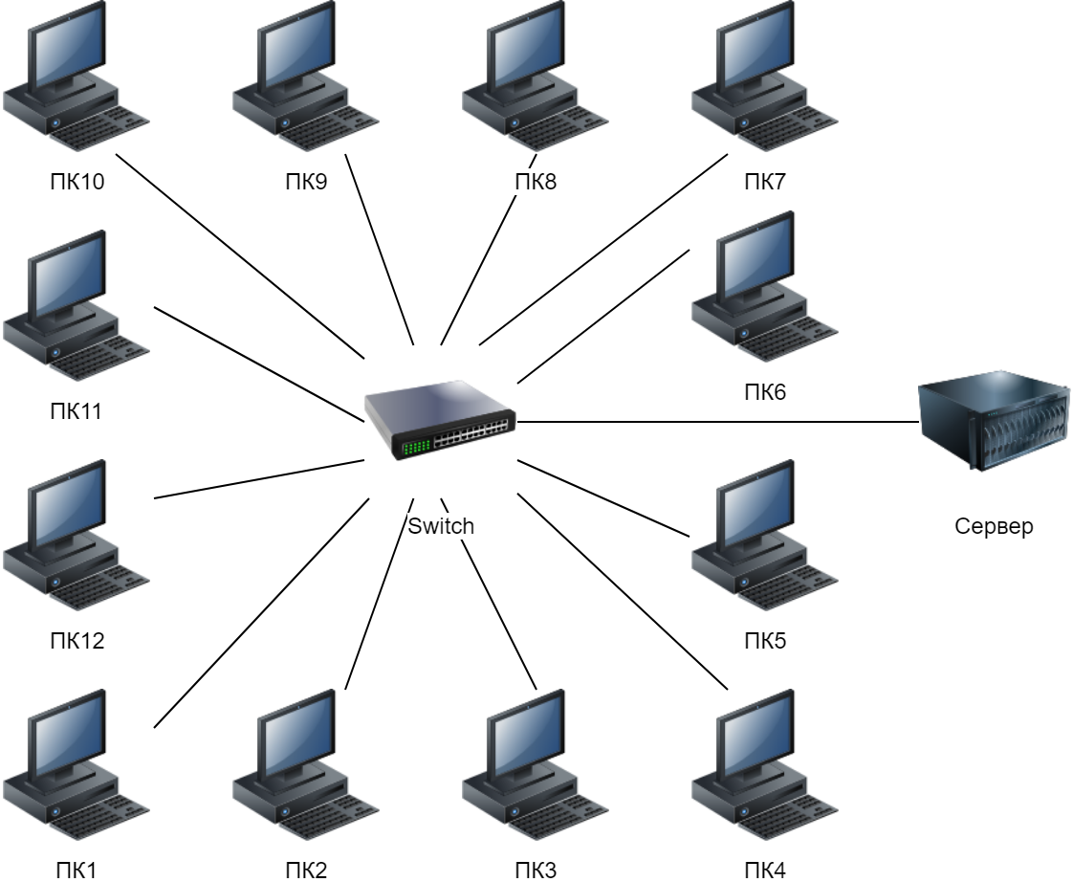
Рис.2. Структурная схема сети

3.3. Логическая схема сети

Исходя из сетевой модели OSI, необходимо определеть протоколы сетевого и траспортного уровней. Для этого был выбран стек протоколов TCP/IP.
Стеком протоколов TCP/IP называют набор сетевых протоколов, используемых в интернете. В этом стеке различают несколько уровней, и протоколы высокого уровня всегда базируются на протоколах более низких уровней [2].
В самом низу находятся физический уровень и канальный уровень. Пример - интерфейс Ethernet, описывающий передачу данных по коаксиальному кабелю или витой паре. Протоколы этих уровней обычно реализуются на уровне железа, например в сетевой карте компьютера.
Выше идёт сетевой уровень, где находится протокол IP, описывающий структуру сети и доставку пакетов.
Ещё выше — транспортный уровень, где находится протокол TCP, использующийся для передачи данных. Эти протоколы обычно реализуются на уровне операционной системы.
На самом верху находится множество протоколов прикладного уровня, выполняющих конкретные прикладные задачи. Обычно они программируются в отдельных приложениях[4].
IP — протокол, лежащий в основе Интернета, его название так и расшифровывается: Internet Protocol [1].
В настоящее время используются следующие две версии протокола IP:
- IPv6 — сравнительно новая (текущая версия спецификации опубликована в декабре 1998); IP-адрес имеет разрядность 128 бит и записывается в виде восьми 16-битных полей, с использованием шестнадцатеричной системы счисления и с возможностью сокращения двух и более последовательных нулевых полей до ::; пример: 2001:db8:42::1337:cafe;
- IPv4 — «классическая» (1981 г.); IP-адрес имеет разрядность 32 бита и записывается в виде четырех десятичных чисел в диапазоне 0 … 255 через точку; пример: 192.0.2.34.
Каждый узел может напрямую связаться только с узлами своей сети (например: подключенными к тому же сегменту Ethernet), для определения которых используется адрес сети — часть IP-адреса, определяемая маской сети). Связь с узлами других сетей осуществляется через промежуточные узлы — маршрутизаторы[3].
В результате проектировании в программе Cisco Packet Tracer получилась сеть, логическая схема которой изображена на рис.3.
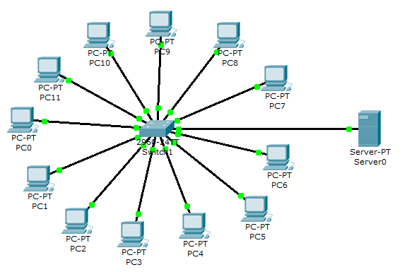
Рис.3. Логическая схема сети

4. Настройка сети

4.1. Знакомство с программой Cisco Packet Tracer

Cisco Packet Tracer является очень удобным средством моделирования сетей передачи данных. Основные инструменты его интерфейса расположены и организованы очень удобно, что упрощает процесс знакомства с программой, а также значительно сокращает время необходимое для предварительной подготовки. Есть некоторые особенности использования специфичных для Cisco Packet Tracer инструментов, но они используются редко. В большинстве случаев для начала работы достаточно короткого первого знакомства с интерфейсом программы [7].
Главное окно программы одержит 6 основным меню, 4 из которых используются наиболее часто. На рисунке отмечены наиоболее часто используемые меню программы Cisco Packet Tracer (рис.4).
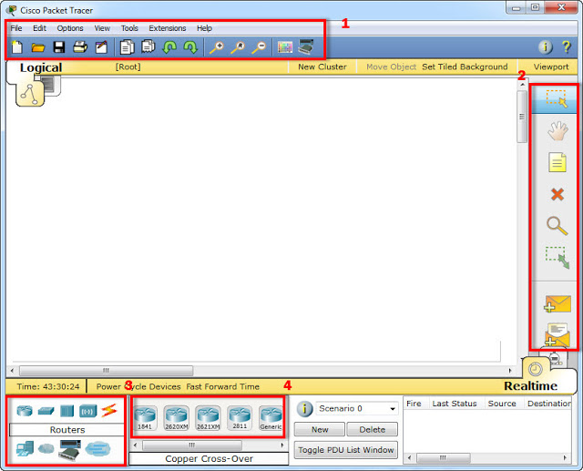
Рис.4. Главное окно Cisco Packet Tracer

Стандартное программное меню (1) мало чем отличается от подобного меню в других прораммах операционной системы Windows.
Правое графическое меню (2) содержит достаточно узнаваемые пиктограммы инструментов для работы с проектом и объектами проекта. Каждый из расположенных в данном меню инструментов активируеся кликом мышки на соответствующей пиктограмме, а также, для более быстрого доступа, горячей клавишей. Несмотря на узнаваемость, принцип использования интсрументов не всегда так очевиден, как это кажется с первого взгляда.
Первый инструмент меню (с верху в низ) Select (быстрый доступ - [Esc]). Как и в большнстве других программ используется для выделения одного или более объектов. Как правило для последующего перемещения, копирования или удаления.
Следующий инструмент данного графического меню Move Layout ([M]) используется для прокрутки бльших проектов.
Несмотря на то, что основное окно программы, используемое для построения проекта, имеет полосы прокрутки, наличее дополнительного инструмента с подобной функцией, активируемого нажатием одной клавиши, может быть очень удобным при работе с большими топологиями.
Инструмен Place Note ([N]) добавляет подпись в любой части проекта. Удобно использовать для коментариев или же для размещения основной информации сценария непоредственно в проекте для дальнейшей работы.
Инструмент Delete ([Del]) удаляет объект или группу объектов.
Инструмент Inspect ([I]) несмотря на внешний вид напомниающий лупу, не используется для увеличения объектов проекта. Данный инструмент позволяет, в зависимости от типа устройства, просматривать содержимое таблицы ARP, таблицы маршрутизации, таблицы NAT и т.д. Не смотря на кажущееся удобство данного инструмента, для инспекции содержимого данных таблиц лучше по возможности использовать внутренние команды устройства.
Инструмент Resize Shape ([Alt]+[R]) предназначен для изменения размеров рисованных объектов (четырехугольников и окружностей). Так как инструмент рисования не очень удобен в Cisco Packet Tracer, то и Resize Shape мало кем используется.
Находящиеся в самом низу данного меню инструменты Add Simple PDU ([P]) и Add Complex PDU ([C]) предназначены для эмулирования отправки с последующим отслеживанием произвольного пакета данных внутри проекта. Данная возможность способствует лучшему пониманию моделируемых технологий. Различия двух данных инструментов заключаются в большем количестве возможных параметров при использовании Add Complex PDU, в то время как Add Simple PDU позволяет это сделать проще и быстрее.
Два графических меню (3 и 4) находящихся в левом углу программы являются наиболее используемыми.
Меню 3 позволяет выбрать тип устройств, а меню 4 непосредственно само устройство. Наиболее используемыми являются:
- Routers (рис.5) - позволяет добавлять в проект маршрутизаторы Cisco. В Cisco Packet Tracer 5.3.3 доступны Cisco 1841, Cisco 2820 XM, Cisco 2821 XM, Cisco 2811.
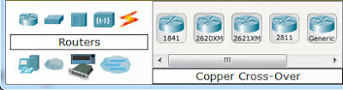
Рис.5. Роутеры

- Switches (рис.6) - используется для добавления коммутаторов L2. Доступны следующие модели Cisco Catalyst WS-C2950-24, Cisco Catalyst WS-C2950T-24, Cisco Catalyst WS-C2960-24TT
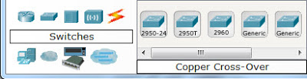
Рис.6. Коммутаторы

- Connections (рис.7) - выбор типа подключения для объектов топологии проекта.
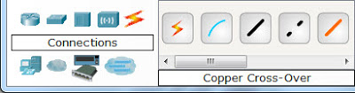
Рис.7. Тип подключения

- End devices (рис.8) - выбор конечных устройств. Персональные компьютеры, лэптопы, IP-телефоны.и сервера.
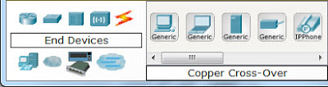
Рис.8. Конечные устройства

Добавление объектов топологии производится простым перетаскиванием. При соединении различных устройств в единую топологию, используя Connections, будет предоставляться выбор физического порта подключения [7].

4.2. Настройка сети автошколы “Форсаж”

Настройка сети в Cisco Packet Tracer начинается с создания нового проекта. Для этого необходимо выбрать в строке меню File и в выпадающем подменю выбрать New (рис.9).
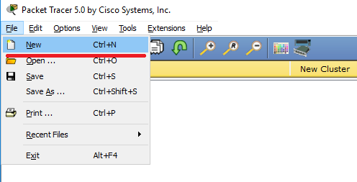
Рис.9. Новый проект

Появится чистый холст, на который следует добавить необходимое оборудование, используя меню 3 и 4 (см. рис.4). Результат представлен на рис.10.
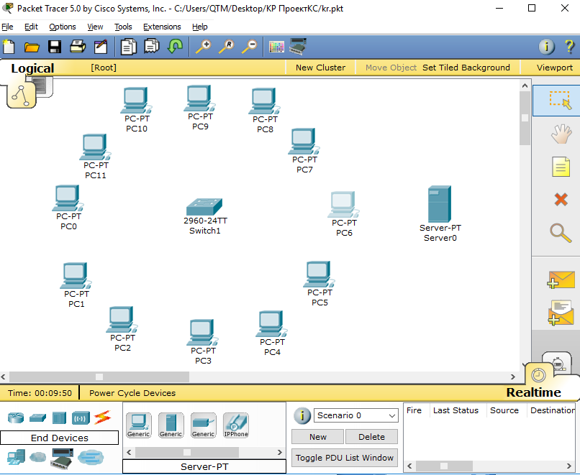
Рис.10. Добавление оборудования

После того, как оборудование размещено на холсте, необходимо его соединить. Для этого в меню 3 (см. рис.4) следует выбрать прямой (straight through) кабель. При подключении указывается порт компьютера (рис.11) и порт коммутатора (рис.12).
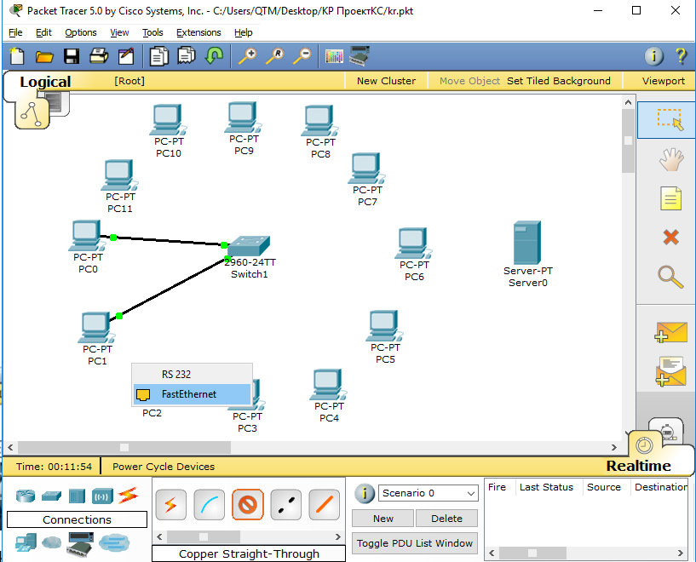
Рис.11. Порт подключения компьютера

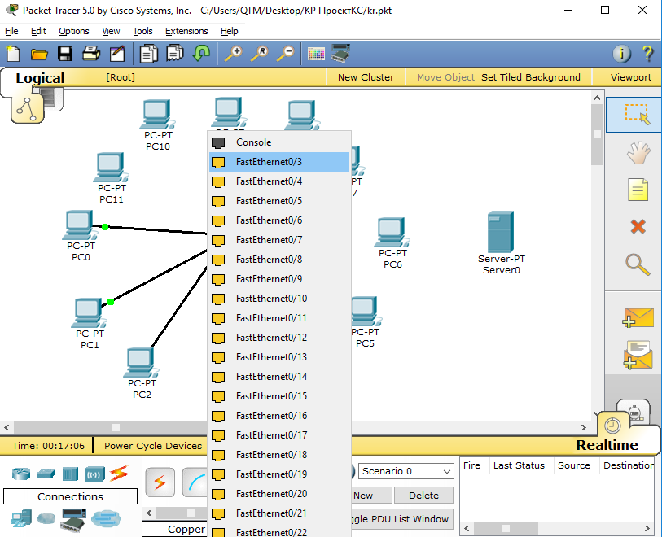
Рис.12. Порт подключения коммутатора

Результат подключения компьютеров и сервера к коммутатору представлен на рис.13.
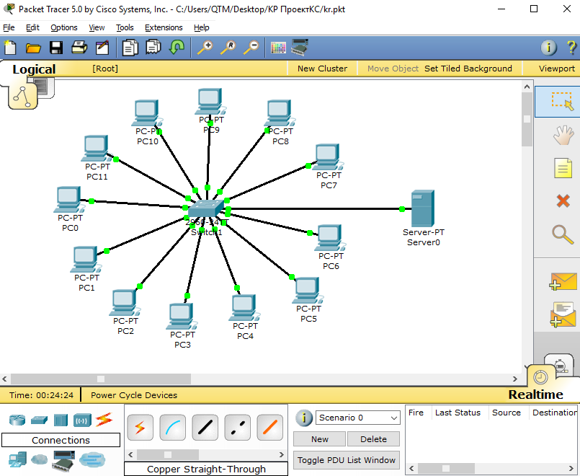
Рис.13. Результат подключения
Далее следует закрепить каждый компьютер, а также сервер за своим IP-адресом:
- рабочие станции (192.168.1.2-192.168.1.13);
- сервер (192.168.1.30).
Чтобы настроить IP-адрес компьютера, необходимо нажать на него левой кнопкой мыши. Откроется окно конфигурации компьютера (рис.14) в котором следует перейти во вкладку Desktop (рис.15) и выбрать IP Configuration.
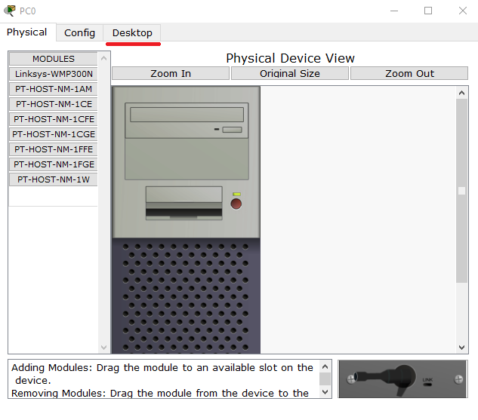
Рис.14. Окно конфигурации компьютера

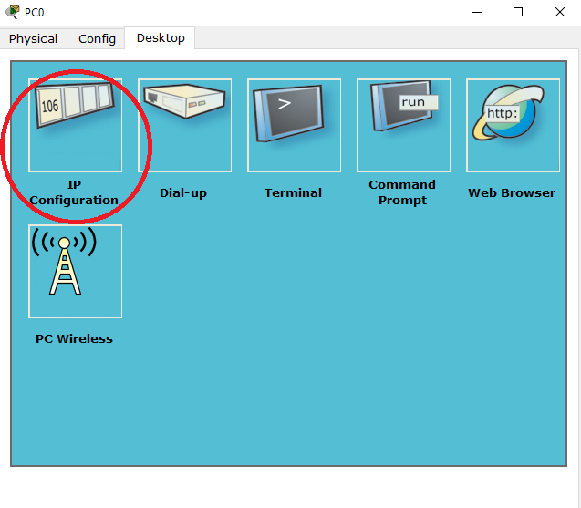
Рис.15. Вкладка конфигурации компьютера у PC0 – Desktop
Пример конфигурации IP-адреса для 1-го компьютера под названием PC0 представлен на рис.16.
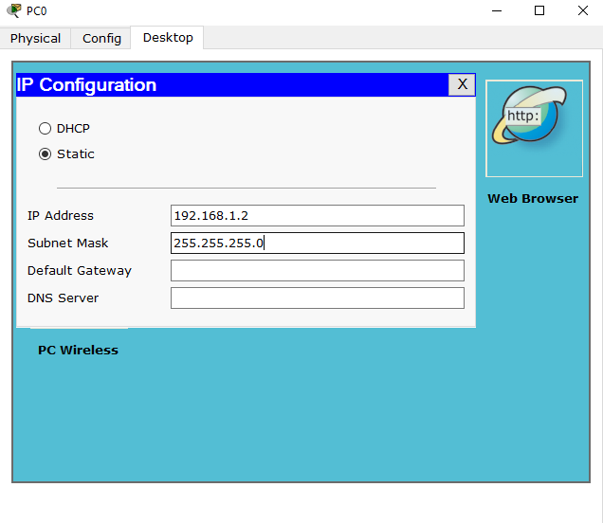
Рис.16. IP Configuration у PC0

После того, как все компьютеры и сервер имеют свои IP-адреса, следует проверить соединение на работоспособность. Для этого выбирается компьютер, с которого производится проверка соединения, например PC11. Затем, из вкладки Desktop следует запустить Command Promt.
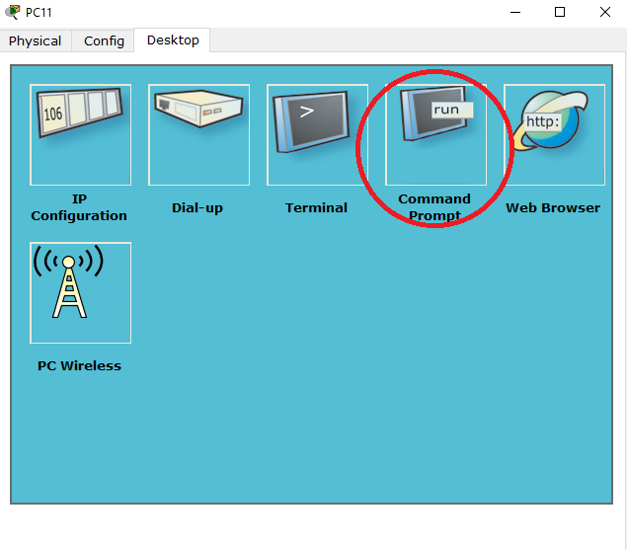
Рис.17. Command Promt у PC11
При помощи утилиты Ping проверяется соединение PC0 с PC11 (рис.18).
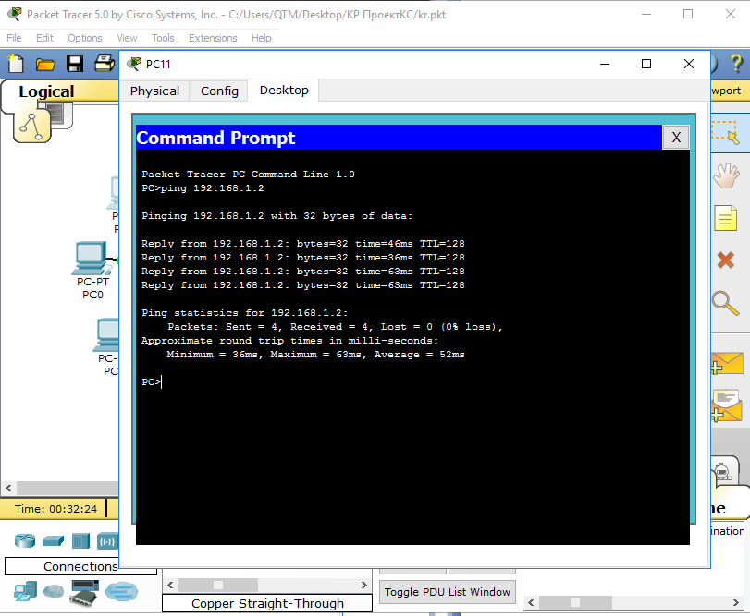
Рис.18. Command Promt и утилита Ping

По рис.18. видно, что успешно отправлены (Sent) и получены (Received) 4 пакета без потерь (Lost). Это говорит о том, что соединение работает корректно.
Выполним настройку шлюза для всех ПК (рис.19). Сетевой шлюз конвертирует протоколы одного типа физической среды в протоколы другой физической среды (сети). Например, при соединении локального компьютера с сетью Интернет обычно используется сетевой шлюз [X].
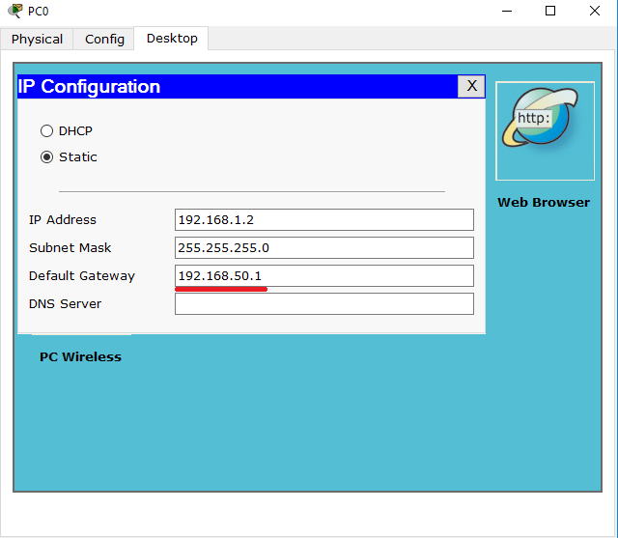
Рис.19. Конфигурация шлюза

Выполним настройку сервера в IP Configuration (рис.20).
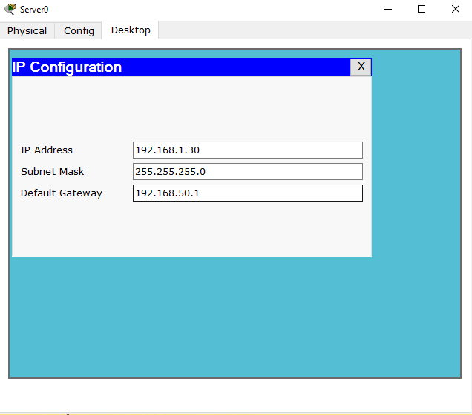
Рис.20. IP Configuration сервера

Выполним настройку HTTP на сервере. Для этого следует выбрать сервер и перейти во вкладку Config, а затем в HTTP. В качестве главной страницы используется приветсвенное сообщение (риc.21).
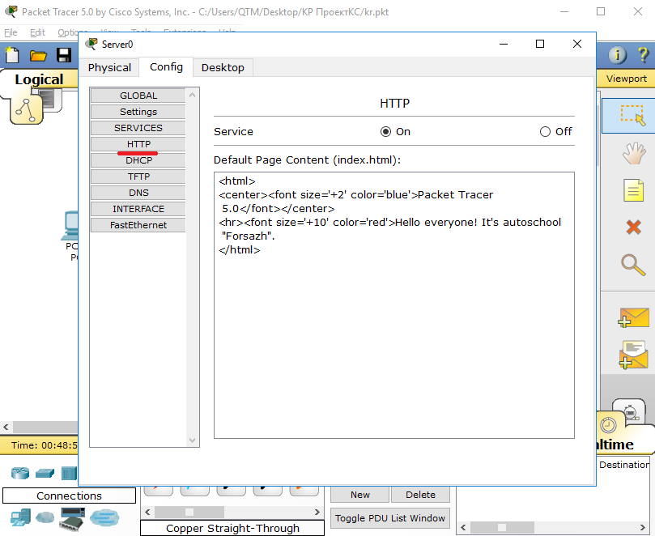
Рис.21. Настройка HTTP сервера
После того, как сервер настроен, нужно удостовериться, что рабочие станции имеют к нему доступ. Проверим соеднине утилитой Ping с PC6 (рис.22).
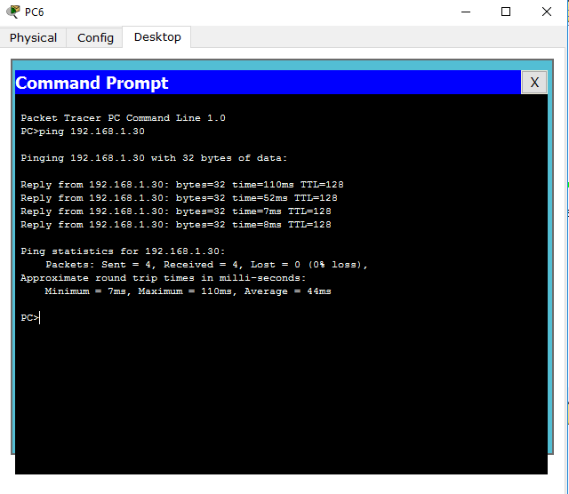
Рис.22. Проверка соеднине с сервером

По рис.22. видно, что успешно отправлены (Sent) и получены (Received) 4 пакета без потерь (Lost). Это говорит о том, что соединение работает корректно.
Проверим работоспособность приветственной страницы. Для этого, например с PC6 заходим во вкладку Desktop и выбираем Web Browser (рис.23).
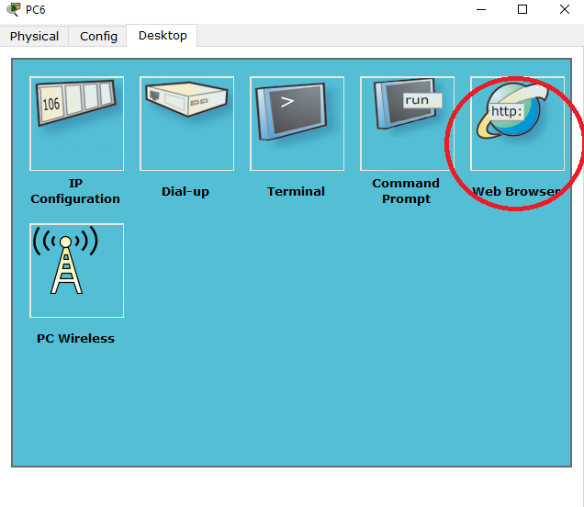
Рис.23. Выбор Web Browser
Введем в адресную строку IP-адрес сервера. Результат представлен на рис.24.
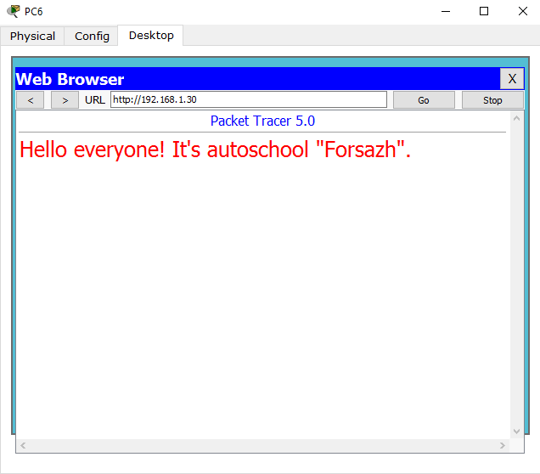
Рис.24. Приветственная страница в Web Browser на PC6

Заключение

В ходе выполнения курсовой работы была спроектирована и настроена локальная вычислительная сеть для автошколы “Форсаж”. При проектирования и настройке был решён ряд задач, включающих в себя: определение состава оборудования, построение схем сети (схема размещения рабочих мест сотрудников, структурная схема сети, логическая схема сети), выполнена пошаговая настройка сети в Cisco Packet Tracer.
При написании курсового проекта была изучена специальная литература, включающая в себя статьи, учебники, руководства, описаны теоретические аспекты и раскрыты ключевые понятия исследования.

Источники информации

- Дуглас Камер. Сети TCP/IP, том 1. Принципы, протоколы и структура = Internetworking with TCP/IP, Vol. 1: Principles, Protocols and Architecture. — М.: «Вильямс», 2003. — С. 880.
- Одом У. Компьютерные сети. Первый шаг = Computer Networking: First-step / Пер. В. Гусев. — СПб.: «Вильямс», 2006. — 432 с. — (Первый шаг). — 3 000 экз.
- Паркер Т., Сиян К. TCP/IP. Для профессионалов. — 3-е изд.. — СПб.: Питер, 2004. — 859 с. — 4000 экз.
- Семенов Ю. А. Протоколы Internet. — 2-е изд., стереотип.. — М.: Горячая линия - Телеком, 2005. — 1100 с. — 1150 экз.
- Таненбаум Э, Уэзеролл Д. Компьютерные сети. — Питер, 2012. — 960 с.
- Форсаж [Электронный ресурс] // Автошкола Форсаж. URL: http://форсаж35.рф (дата обращения: 15.04.2018).
- CISCO CCNA [электронный ресурс] – электронная статья. URL: http://ccnastepbystep.blogspot.com/2013/01/cisco-packet-tracer.html (дата посещения: 12.12.2018).

